РУКОВОДСТВО ПРОГРАММИСТА

Новостной Телеграм-бот «RapidNewsBot»

2023

Содержание

1 Введение 2

2 Общие сведения 3

3 Состав и назначение модулей 4

4 Особенности установки программного продукта 7

# Введение

Данный документ является руководством программиста для новостного Телеграм-бота «RapidNewsBot», в нём описаны:

* Общие сведения о программном продукте;
* Состав и назначение модулей.
* Особенности установки программного продукта

# Общие сведения

Данный программный продукт является телеграмм ботом, который выполняет рассылку новостей согласно пользовательским настройкам. Написан на языке программирования Python 3.11, доступен в репозитории GitHub: «<https://github.com/MPoroshin/RapidNews>».

# Состав и назначение модулей

Состав модулей программы и внешних систем представлен на рисунке 3.1:

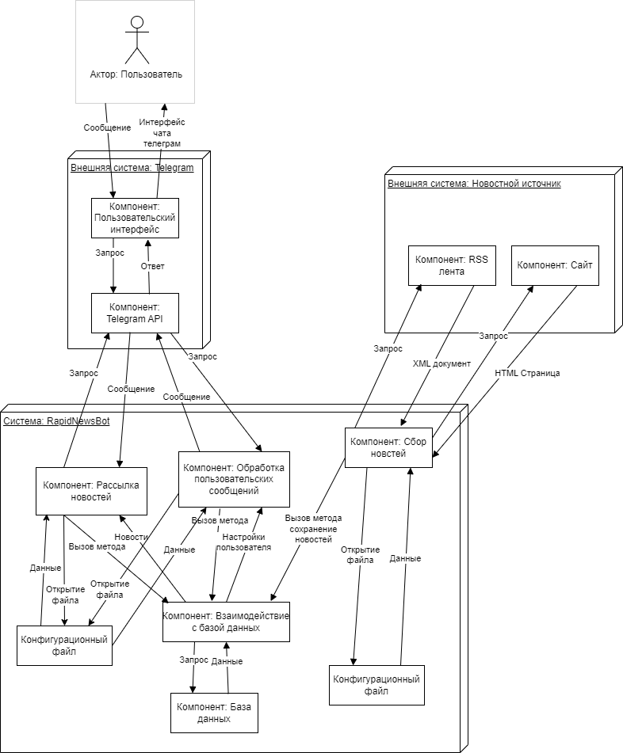

Рисунок 3.1 - Состав модулей программы и внешних систем

Внешняя система Telegram выполняет роль интерфейса между ботом телеграмм и пользователем, она предоставляет графический интерфейс пользователю в иде чата телеграмм и программный интерфейс Telegram API.

Внешняя система Новостной источник представляет из себя интернет ресурс, который имеет два интерфейса: RSS лента, содержащая информацию о каждой новости, включая заголовок, дату опубликования, ссылку на полную новость. Второй интерфейс - это сайт, содержащий полные тексты новостей.

Конфигурационные файлы системы - это файлы с форматом JSON, которые содержат данные о токене телеграмм бота, заранее подготовленные ответы бота на команды пользователя, ссылки на RSS разделы и время последнего обновления новостей по каждой теме.

Компонент сбор новостей осуществляет взаимодействие с внешней системой Новостной источник, собирая данные о новостях, а также сохраняет их в базу данных средствами компонента Взаимодействие с базой данных.

Компонент Взаимодействие с базой данных осуществляет запросы к базе данных посредством моделей сущностей базы данных.

База данных представляет из себя файл с расширением «.db».

Компонент Рассылка новостей используя доступ к базе данных осуществляет отправку новостей всем пользователям согласно их настройкам.

Компонент Обработка пользовательских сообщений осуществляет обработку пользовательских команд, меняя настройки пользователей, используя доступ к базе данных.

На рисунке 3.2 представлен каталог с файлами проекта:

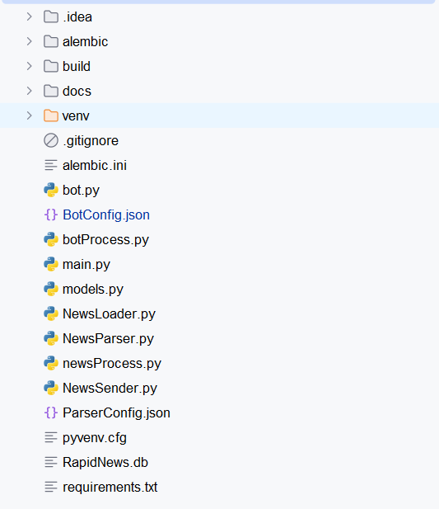

Рисунок 3.2 - Каталог проекта

Рассмотрим назначение основных файлов проекта:

Каталоги «alembic» и «build» содержит файлы, которые предоставляют возможности по миграции структуры моделей сущностей базы данных.

Файл «bot.py» содержит обработчики пользовательских сообщений.

Файл «botProcess.py» содержит код для запуска телеграмм бота.

Файл «main.py» запускает программу целиком.

Файл «models.py» содержит модели сущностей базы данных

Файл «NewsLoader.py» содержит код, который использует возможности класса Parser, определённом в файле «NewsParser.py», для загрузки новостей в базу данных

Файл «NewsParser.py» содержит класс Parser, который содержит методы для осуществления сбора новостей.

Файл «newsProcess.py» содержит код для запуска процесса сбора новостей и отправки новостей пользователю.

Файл «NewsSender.py» содержит код для отправки новостей пользователю.

Файл «RapidNews.db» является файлом базы данных системы.

Файл «requirements.txt» содержит данные о всех установленных в проект библиотеках.

Файлы «BotConfig.json» и «ParserConfig.json» содержат конфигурационные данные, необходимые для работы системы.

# Особенности установки программного продукта

Для установки и развёртывания программного продукта необходимо выполнить следующие действия:

* Создание копии репозитория;
* Клонирование репозитория на компьютер;
* Создание аккаунта телеграмм бота;
* Внесение изменений в конфигурационный файл;
* Добавление меню команд;
* Развёртывание бота.

Создание копии и клонирование репозитория на компьютер можно сделать по ссылке на репозиторий: «<https://github.com/MPoroshin/RapidNews>»

После создания телеграмм бота и получения токена в чате с телеграмм ботом BotFather (<https://t.me/BotFather>) в каталоге проекта необходимо найти файл «BotConfig.json», после чего вставить вновь полученный токен в значение по ключу «TOKEN», токен должен быть заключён в двойные кавычки (Рисунок 4.1).

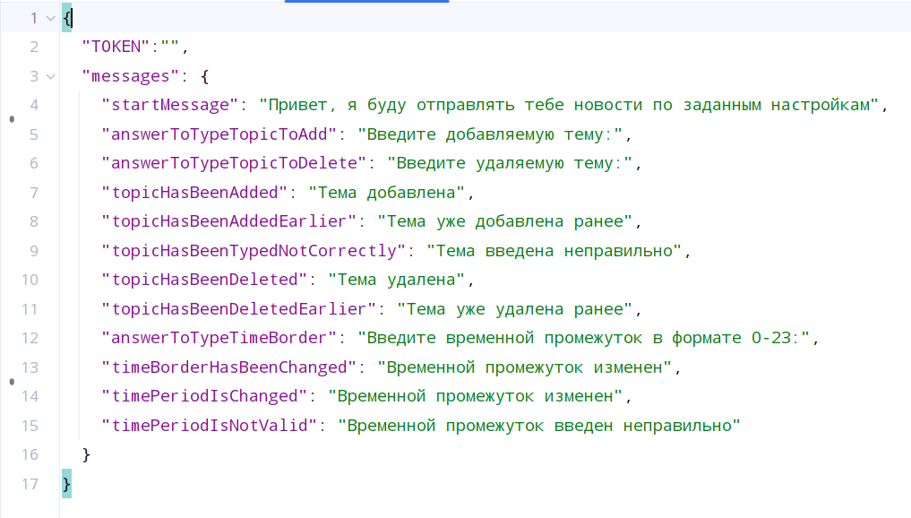

Рисунок 4.1 - Конфигурационный файл

Добавление меню команд необходимо сделать в чате с телеграмм ботом BotFather (<https://t.me/BotFather>). Добавление меню команд осуществляется с помощью функции телеграмм бота BotFather «Edit Commands». В описание команд необходимо вставить следующий текст (Рисунок 4.2):

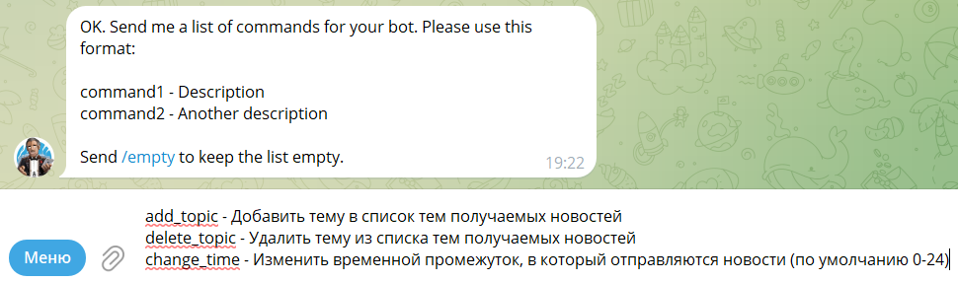

Рисунок 4.2 - Описание команд

Развёртывание бота следует проводить на любой платформе, поддерживающей работу с Telegram API и язык программирования Python.

Системные требования:

* процессор в соответствии с требованиями ОС, установленной на сервер;
* оперативная память 8-16 ГБ;
* свободное дисковое пространство не менее 5 ГБ;
* Доступ в интернет 5-50 Мбит/с.